**УТВЕРЖДАЮ**

Должность

_____________ ФИО

“ ” _________ 2018 г.

**Пояснительная записка 4.**

**Подготовка входных данных для обучения нейронной сети NVIDIA DIGITS.**

ОКР **«**Построение и обучение нейронной сети для идентификации фокусного расстояния по серии изображений**»   
(«**SmartGetDistance**»)**

**Н.Новгород**

**2018**

Реферат

Пояснительная записка 6 страниц, 2 источника.

КЛЮЧЕВЫЕ СЛОВА.

В пояснительной записке в рамках разработки проекта описан процесс подготовки входных данных для обучения нейронной сети NVIDIA DIGITS.

Оглавление

Термины и определения 4

Инструкция 5

Список используемых источников 6

# Термины и определения

**ПО «SmartGetDistance»** - разрабатываемое в рамках текущей ОКР ПО предназначенное для построения и обучения нейронной сети для определения расстояния между фокусом оптической системы и поверхностью рельефа по серии изображений.

**Пакетный файл** ([англ.](https://ru.wikipedia.org/wiki/%D0%90%D0%BD%D0%B3%D0%BB%D0%B8%D0%B9%D1%81%D0%BA%D0%B8%D0%B9_%D1%8F%D0%B7%D1%8B%D0%BA) *batch file*)  —  [текстовый файл](https://ru.wikipedia.org/wiki/%D0%A2%D0%B5%D0%BA%D1%81%D1%82%D0%BE%D0%B2%D1%8B%D0%B9_%D1%84%D0%B0%D0%B9%D0%BB) в [MS-DOS](https://ru.wikipedia.org/wiki/MS-DOS), [OS/2](https://ru.wikipedia.org/wiki/OS/2) или [Windows](https://ru.wikipedia.org/wiki/Windows" \o "Windows), содержащий последовательность команд, предназначенных для исполнения [командным интерпретатором](https://ru.wikipedia.org/wiki/%D0%9E%D0%B1%D0%BE%D0%BB%D0%BE%D1%87%D0%BA%D0%B0_%D0%BE%D0%BF%D0%B5%D1%80%D0%B0%D1%86%D0%B8%D0%BE%D0%BD%D0%BD%D0%BE%D0%B9_%D1%81%D0%B8%D1%81%D1%82%D0%B5%D0%BC%D1%8B#%D0%9A%D0%BE%D0%BC%D0%B0%D0%BD%D0%B4%D0%BD%D1%8B%D0%B9_%D0%B8%D0%BD%D1%82%D0%B5%D1%80%D0%BF%D1%80%D0%B5%D1%82%D0%B0%D1%82%D0%BE%D1%80). После запуска пакетного файла программа-интерпретатор (как правило, [COMMAND.COM](https://ru.wikipedia.org/wiki/COMMAND.COM) или [cmd.exe](https://ru.wikipedia.org/wiki/Cmd.exe)) читает его строка за строкой и последовательно исполняет команды. Пакетные файлы в [DOS](https://ru.wikipedia.org/wiki/DOS) имеют расширение .BAT.

# Инструкция

1. Скачайте с репозитория

<https://github.com/pooh2014/ARTIFICIAL-INTELLIGENCE/tree/master/All%20for%20Inastaller>

архив **WorkImageExe.zip** и распакуйте его.

1. Добавьте в скаченную папку архив с картинками **test_data.zip**   
   или замените имя архива в **bat** файле, открыв его через текстовый редактор.

Архив с картинками **test_data.zip** должен соответствовать определенному формату: каждая четвёрка файлов (три пронумерованных 24-битных цветных изображений размера 32x32 пикселя формата .png и один текстовый файл focus.dat) находится в своей папке, поименованной по шаблону: batch[№ партии, начиная с 01]test[№ тройки, начиная с 000001], подробнее см. Пояснительную записку 1[2].

1. Запустите **bat** файл.
2. Подготовка входных данных прошла успешно, если в папке **WorkImageExe** появилась папка **image**, в состав которой входят еще 9 папок. Эти папки для нейронной сети будут интерпретироваться как 9 классов, в имени которых содержится информация о расстоянии от фокуса оптической системы до поверхности и степень уверенности в данной оценке, подробнее см. Пояснительную записку 1[2].

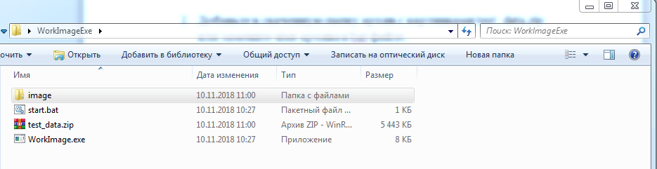

# Список используемых источников

1. Техническое задание на опытно-конструкторскую разработку «Построение и обучение нейронной сети для идентификации фокусного расстояния по серии изображений. (ПО «SmartGetDistance»)». № 1 от 16.10.2018 г. Нижний Новгород, 2018.
2. Пояснительная записка 1 «Входные и выходные данные нейронной сети NVIDIA DIGITS. (ПО «SmartGetDistance»)». № 1 от 13.11.2018 г. Нижний Новгород, 2018.